Tugas Praktikum Sistem Operasi

Modul 2

Nama : Anang Fahruddin Arbi

NIM : L200170106

Kelas : E

1. Membuka direktori kerja dan membuka setpath

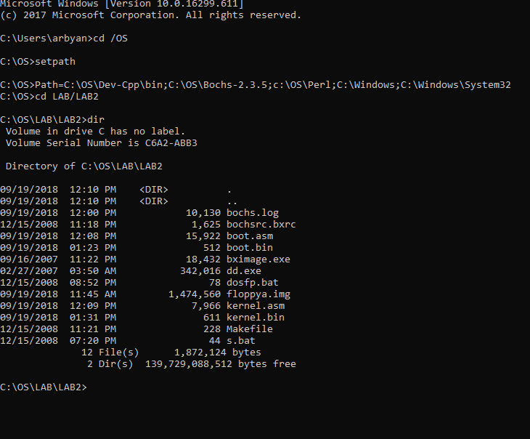

1. Menyiapkan file “floppya.img”

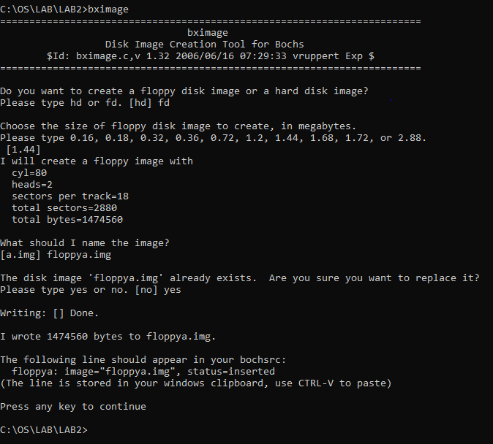

1. Mem-format “floppya.img”

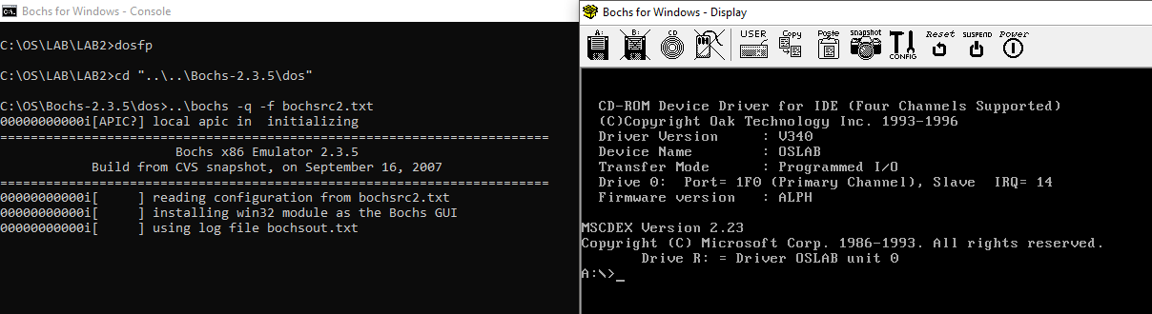

1. Mengatur lokasi file image

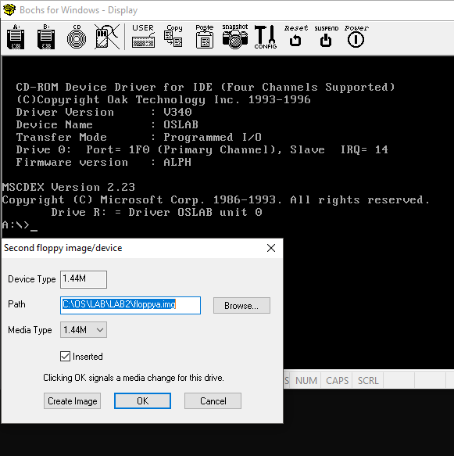

1. Perintah format

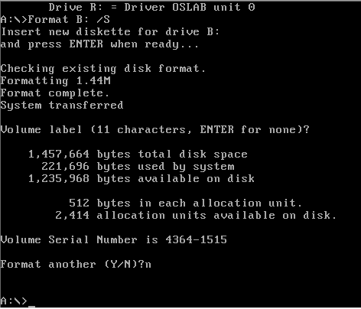

1. Menjalankan proses boot

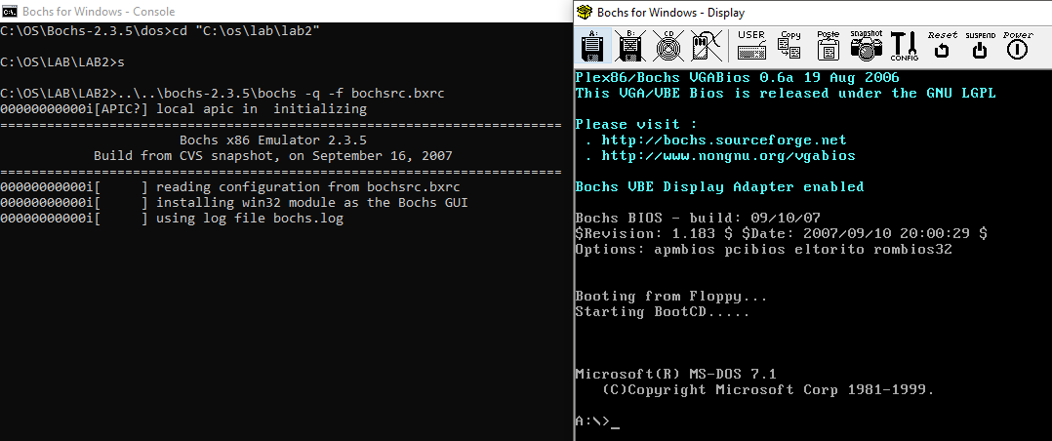

1. Kompilasi source code ‘boot.asm’ dan memindahkan hasilnya ke bootsector

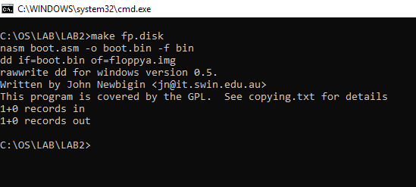

1. Boot PC Simulator dengan program bootstraploader yang baru

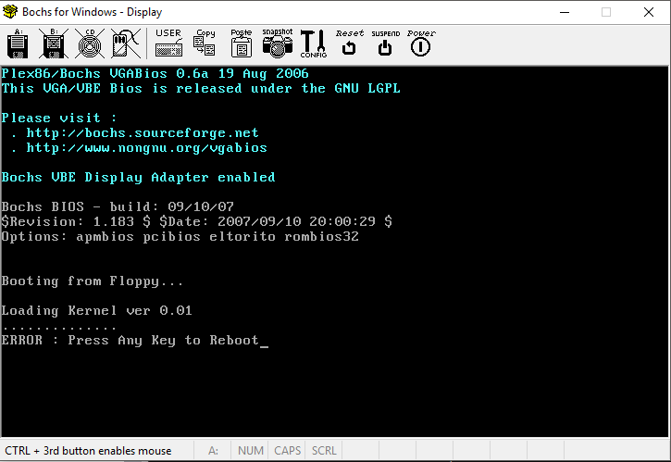

1. Menyunting file “boot.asm”

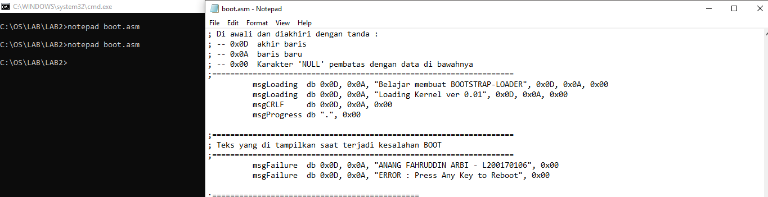

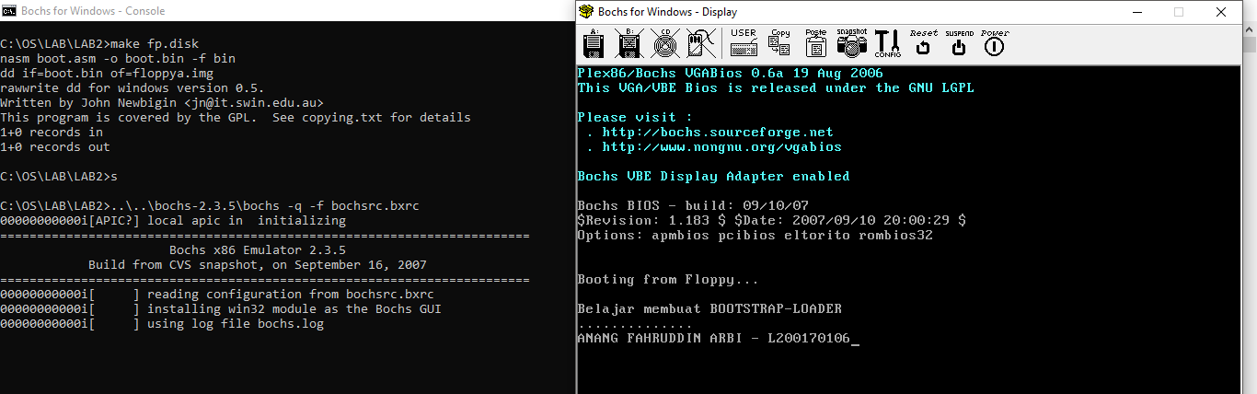

\*setelah disunting

1. Menyiapkan file ‘kernel.bin’

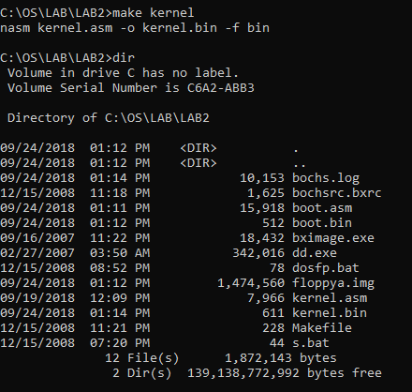

1. Memindahkan file ‘kernel.bin’ ke dalam file image ‘floppya.img’

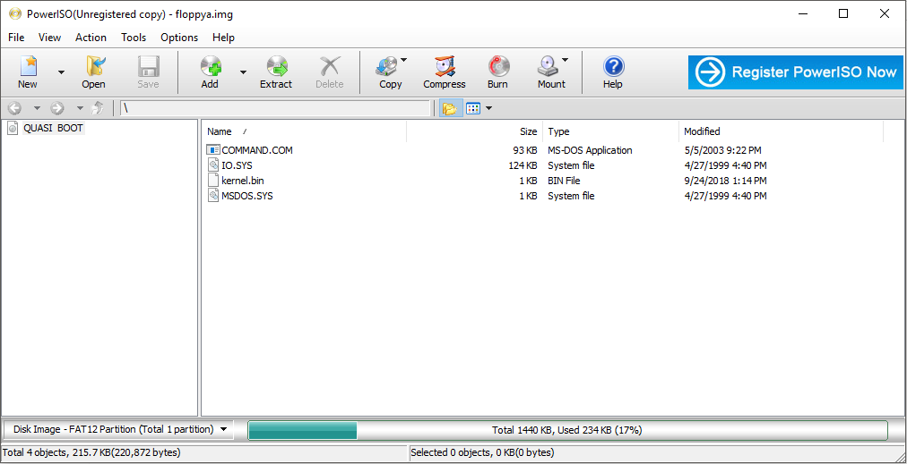

1. Melakukan proses boot pada PC Simulator dengan menggunakan ‘floppya.img’ yang sudah diberi tambahan file ‘kernel.bin’

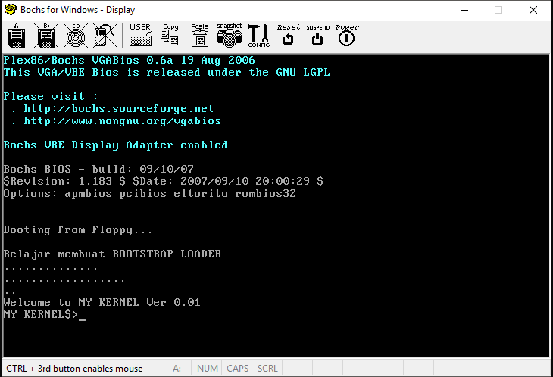

1. Memodifikasi file ‘kernel.asm’

